1.ES6

(3)箭头函数

简化了匿名函数的写法，不等价匿名函数

()=>{ }

|  |
| --- |
| sort( (a,b)=>{  return a-b;  } ) |

如果箭头函数的函数体中只有一行代码并且是return形式，可以简化为

sort( (a,b)=>a-b )

练习：使用箭头函数创建函数，传递任意三个数字，返回平均数。

(4)模板字符串

|  |
| --- |
| ` 模板字符串 ${ JS表达式 } ` |

解决了字符串的拼接问题

练习：创建对象保存一条员工的数据，包含属性姓名、性别(1/0)、工资、部门名称，最后打印以下格式

姓名：xx

性别：男女

工资：18000.00元

部门：xx

1.Node.js概述

(1)对比JS

JS运行在客户端浏览器，存在多种解释器，有代码兼容性问题；Node.js运行在服务器端，只有V8引擎一种解释器，不存在代码兼容性问题。

两者都有相同内置对象和自定义对象，不同的宿主对象

JS用于开发浏览器端的交互效果，Node.js用于服务器端功能开发，例如数据库的访问，其它服务器的调用

(2)运行方式

脚本模式

node 文件的路径 回车

交互模式

node 回车 进入交互模式

退出 两次ctrl+c / ctrl +d / .exit

(3)特点

属于单线程运行逻辑，不会产生死锁，支持数万个并发连接，适合做基于社交网络的大规模WEB应用

(4)网址

www.nodejs.org 官网

www.nodejs.cn 中文网

2.全局对象

(1)global对象

检测一个变量或者函数是否为全局的

在交互模式下属于是全局作用域，里边的变量和函数都是全局的

在脚本模式下不属于全局作用域，里边的变量和函数都不是全局的，可以防止全局污染

练习：编写文件03_global.js，声明变量、创建函数，查看是否为全局的

**JS下的global叫做window**

练习：编写04_window.js，04.html，把js嵌入到html中，声明变量和创建函数，检测是否为全局。

(2)console对象

console.log(1) //输入日志

console.info(2) //输出消息

console.warn(3) //输出警告

console.error(4) //输出错误

console.time() 开始计时

console.timeEnd() 结束计时

开始计时和结束计时提供的值要保持一致

练习：分别使用while、do-while、for循环100000次的耗时

(3)process对象

进程

计算机在运行软件的时候，都会产生相应的进程

process.arch 查看当前CPU的架构

process.platform 查看当前的操作系统

process.version 查看当前Node.js版本

process.pid 查看当前进程的编号

process.kill(编号) 结束指定编号的进程

(4)Buffer对象

缓冲区，是内存中临时存储数据的区域

let buf=Buffer.alloc(5, 'ab涛')

创建Buffer，设置大小为5个字节，并填充数据，每个汉字占3个字节

String(buf) / buf.toString()

将Buffer数据转为字符串

3.定时器函数

(1)一次性定时器

|  |
| --- |
| 开启  let timer=setTimeout(回调函数, 间隔时间);  当间隔时间到了，会调用一次回调函数 |
| 清除  clearTimeout(timer) |

(2)周期性定时器

|  |
| --- |
| 开启  let timer = setInterval(回调函数, 间隔时间)  每隔一段时间，调用一次回调函数 |
| 清除  clearInterval(timer) |

练习：开启一次性定时器，每隔2秒打印‘滴滴滴’

练习：清除定时器

(3)立即执行定时器

|  |
| --- |
| 开启  let timer = setImmediate(回调函数)  清除  clearImmediate(timer) |
| 开启  process.nextTick(回调函数) |

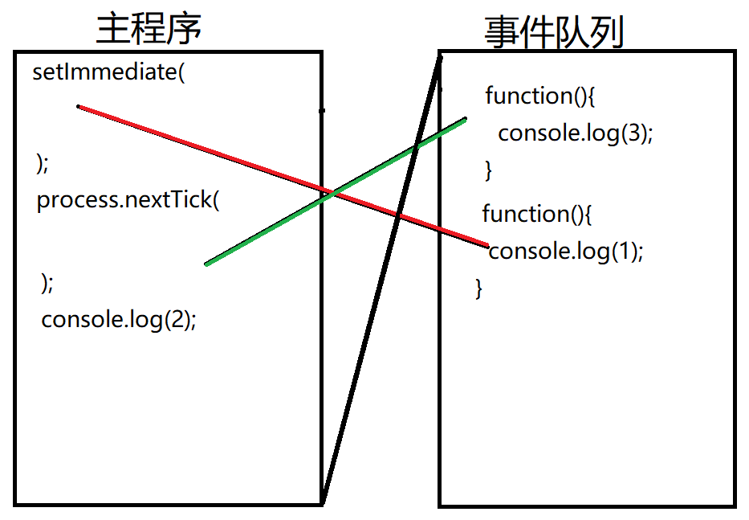

4.模块

每个文件是一个模块，每一个模块都是一个独立的功能

一个模块引入其它的模块

一个模块也可以被其它的模块引入

require() 是一个函数，用于引入其它的模块

module.exports 导出的对象，默认是一个空对象，如果要导出哪些内容需要放入到这个对象

课后任务

(1)复习今天内容，整理思维导图

(2)练习

创建主模块main.js和功能模块circle.js，主模块引入功能模块，在circle.js中创建两个函数，传递半径，返回圆的周长和面积，最后导出这两个函数，最后在主模块下调用。

(3)预习Node.js第2天 同步异步